Spring-Web
Spring的Web框架就是为了帮你解决这些关注点而设计的。Spring MVC基于模型-视图-控制器（Model-View-Controller，MVC）模式实现，它能够帮你构建像Spring框架那样灵活和松耦合的Web应用程序。

执行流程
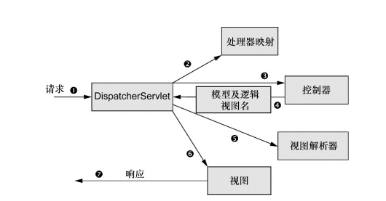
1.请求旅程的第一站是Spring的DispatcherServlet。与大多数基于Java的Web框架一样，
Spring MVC所有的请求都会通过一个前端控制器（front controller）Servlet。在Spring MVC中，DispatcherServlet就是前端控制器。
2.DispatcherServlet的任务是将请求发送给Spring MVC控制器（controller）。控制器是一
个用于处理请求的Spring组件。在典型的应用程序中可能会有多个控制
器，DispatcherServlet需要知道应该将请求发送给哪个控制器。所以
DispatcherServlet以会查询一个或多个处理器映射（handler mapping） 来确定请求的
下一站在哪里。处理器映射会根据请求所携带的URL信息来进行决策。

